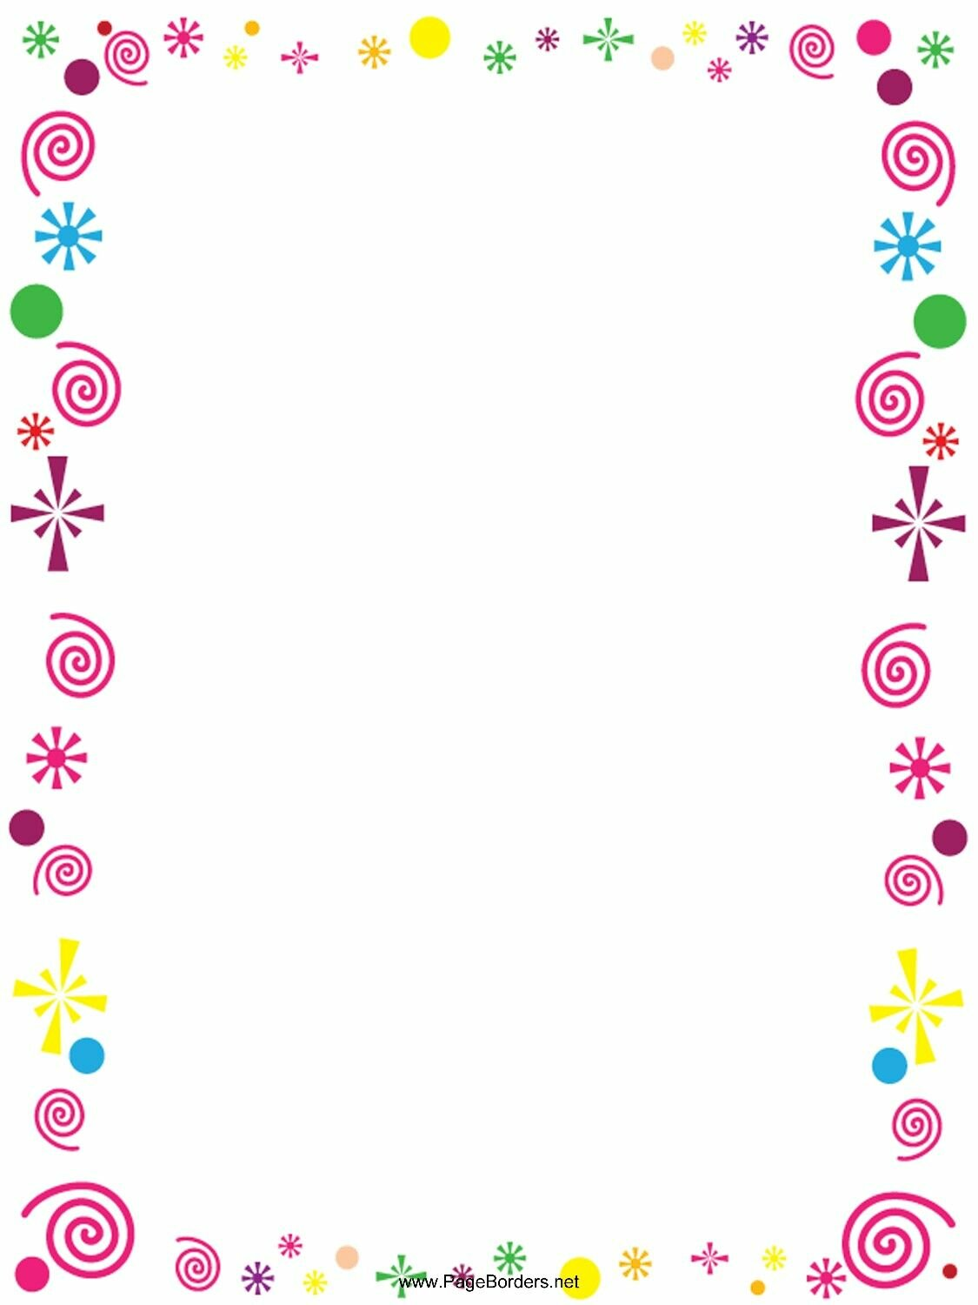
Муниципальное бюджетное дошкольное образовательное учреждение детский сад № 36 поселка Молодежного муниципального образования Белореченский район

КОНСУЛЬТАЦИЯ ДЛЯ ВОСПИТАТЕЛЕЙ
на тему:

««Нетрадиционные техники аппликации как средство творческого развития дошкольников»

Подготовила:

Воспитатель Романец Л.А.

Консультация для воспитателей
«Нетрадиционные техники аппликации как средство творческого развития дошкольников»

Вид деятельности под названием "аппликация" известен давно. Испокон веков женщины в свободное от работы время занимались различными видами рукоделия. Желание женщин приукрасить себя и свое жилище послужило толчком к изобретательству и выдумке.
Сложно сказать, когда конкретно зародился тот или иной вид рукоделия, поскольку текстильные изделия тех времен почти не сохранились. Но можно точно сказать, что аппликация (или нашивание) различных лоскутов тканей, кожи и других материалов, а также наклеивание всевозможных материалов, таких как: крупы, семечки, скорлупа ореха, яичная скорлупа, любых природных материалов пришла к нам с Востока и из Византии.
Самая древняя аппликация, датированная 980 г. до н. э. была найдена в Египте. А в скифских курганах(100 год до н. э. —200 год н. э.) обнаружены фрагменты стеганых одеял с элементами аппликации.
У разных народов аппликация выполняется из самых разнообразных материалов. Делали аппликации из бересты, войлока, ткани, кожи и бумаги.
С годами различные виды аппликаций видоизменились, следуя за своей эпохой, направлением моды и появлением современных материалов. Стали применяться различные красители и лаки, что позволило продлить жизнь изделиям.
Аппликация (от лат. applicatio — прикладывание) - создание художественных изображений наклеиванием, нашиванием на ткань или бумагу разноцветных кусочков какого-либо материала; изображение, узор, созданный таким способом.
Для аппликации можно использовать самые разные материалы: бумагу, ткань, нитки, ракушки и камешки, и даже самую обыкновенную крупу.
Аппликация - одно из самых любимых занятий детей. Малышам нравится что-то вырезать из бумаги или ткани, клеить, раскрашивать и в итоге получать творение, сделанное своими руками.
Раньше считалось, что аппликация недоступна для детей второго-третьего года жизни. Эта деятельность предусматривает работу с мелкими плоскостными изображениями и формами, владение умением составлять из частей целое изображение, владение навыками намазывания, наклеивания и т. д. Деятельность, в общем-то, действительно, нелёгкая. Но нелёгкая не значит бесполезная. Учёные исследовали оптимальные возможности детей первых лет жизни. Результаты наблюдений и экспериментов убедительно доказывают, что упражнения с готовыми плоскостными формами и изображениями обеспечивают качественный скачок в разностороннем развитии ребёнка. Установлено, что дети данного возраста обладают уникальными возможностями. Путём специально направленных воздействий можно достигнуть очень высокого уровня развития и более раннего формирования той или иной функции мозга.
Любая творческая деятельность, в частности аппликация, имеет большое значение для умственного развития детей, расширяется запас знаний на основе представлений о разнообразных формах и пространственном положении предметов окружающего мира, различных величинах, многообразии оттенков цветов.
При изготовлении изделия аппликации важно обращать внимание детей на изменчивость форм, цветов (спелая — не спелая ягода, растения в разное время года, разное пространственное положение предметов и частей (птица сидит, летает, клюет зернышки; рыбка плавает в разных направлениях и т. п.).
Занимаясь аппликацией, дети узнают разные материалы (бумага, крупа, глина, ракушки и др., знакомятся с их свойствами, выразительными возможностями, приобретают навыки работы с ними. Дети усваивают также опыт работы с некоторыми орудиями человеческой деятельности (карандаш, клей, кисть, краски, ножницы). Все эти действия способствуют умственному развитию детей.
Для создания аппликации необходимо применить усилия, осуществить трудовые действия, овладеть умениями лепить, вырезывать, рисовать предмет той или иной формы и строения, а также овладеть навыками обращения с ножницами, с карандашом и кистью, с клеем и пластилином. Правильное владение этими материалами и инструментами требует известной затраты физических сил, трудовых навыков. Усвоение умений и навыков связано с развитием таких волевых качеств личности, как внимание, упорство, выдержка. У детей воспитывается умение трудиться, добиваться получения желаемого результата.
Итак, аппликация:
Развивает художественное воображение и эстетический вкус.
Развивает конструктивное мышление – зачастую, во время работы ребенку необходимо из частей собрать целое.
Развивает мелкую моторику и тактильные ощущения, особенно, если помимо бумаги используются другие материалы: ткань, крупа, сухоцветы, соломка.
Помогает выучить цвета и формы.
Знакомит детей с понятием технология: чтобы получить результат, необходимо выполнить последовательность различных действий: вырезать детали, смазать клеем бумагу, посыпать крупу, размазать пластилин и тому подобное.
По тематике изображения аппликация подразделяется на предметную, сюжетную, пейзажную и декоративную.
По форме аппликация бывает объемной и плоской.
По цвету — одноцветная и многоцветная.
Для ее изготовления используются самые различные материалы: бумага; ткани разнообразной фактуры (хлопок, шелк, бархат, шнуры); кожа, мех, поролон, природные и бросовые материалы и т. д.
Вот несколько нетрадиционных техник аппликации, которые вы можете использовать в работе с детьми.
Обратная аппликация
Это аппликация наоборот. Она выполняется на гладкой и прозрачной поверхности пластмассы или стекла, и ее изнанка становится лицевой стороной.
Самое главное – сделать на бумаге хороший четкий рисунок, который подкладывается под перевернутую крышку.
Чтобы он не смещался, его нужно прикрепить к крышке двумя горошинками белого пластилина.
Черным пластилином выкладывается контур будущего рисунка, а открытые участки последовательно заполняются цветным пластилином.
Перевернутое гладкой стороной к себе изделие представляет собой удивительный рисунок для картины или панно.
После окончания аппликация закрывается кружочком цветного картона.
Идея данной техники принадлежит Татьяне Просняковой, автору многочисленных книг по художественному труду и создателю интернет-сайта «Страна мастеров».
Выполнить такую аппликацию можно несколькими методами: с выкладыванием контура из жгутиков, мозаикой из пластилиновых шариков
Рекомендуется проводить такие занятия с детьми от 3 лет.
Мозаика
Еще один очень увлекательный способ создания творческих работ — это выполнение мозаики из вырезанных или рваных частей бумаги, разноцветной яичной скорлупы.
Выполняется двумя способами: из отдельно вырезанных разноцветных мелких фигур (квадраты, треугольники, трапециевидные части, полосы) и путем прорезания нескольких слоев основы в узорной форме, меняя затем детали по цвету в прорезях фона и скрепляя их клеем.
Продумайте рисунок, обозначьте его карандашным контуром и, предварительно смазав клеем поверхность, засыпьте рисунок тем цветом, который вам необходим для создания вашей задумки.
Айрис фолдинг – радужное складывание
Айрис фолдинг появился в Голландии. Эту технику называют также "радужным складыванием". Её принцип заключается в следующем:
Необходимый фрагмент рисунка вырезается по контуру.
С обратной стороны на рисунок наклеиваются полоски цветной бумаги строго в определенном порядке, в соответствии с заранее приготовленным шаблоном или с составленной вами схемой.
Изнаночная сторона заклеивается чистым листом бумаги.
Рисунок, если это необходимо, дополняется деталями.
Прежде чем приступать к работе, необходимо научиться самим строить шаблон или запастись готовыми айрис-шаблонами.
Аппликации из ваты и тополиного пуха
Аппликации из тополиного пуха однотонные, они напоминают гризайли (декоративный вид живописи, выполняемый в разных оттенках какого-либо одного цвета – чаще серого).
Выбирая темы для аппликаций из пуха тополя, надо иметь в виду, что легче работать, если мало деталей и если они не мелкие.
Животных, птиц, растения лучше выбирать с пушистой фактурой. Например: зайчата, котята, утята, цыплята, плюшевые игрушки, головки одуванчиков.
Легче делать аппликации с черно – белых рисунков, контрастных фотографий.
В сюжетной аппликации удаются зимние пейзажи, березовые рощи, рыбки в аквариуме.
С помощью аппликаций из ваты или же тополиного пуха можно сделать пушистых, объёмных зверей, снег, изобразить пух растений, облака – простор для фантазии весьма широк. Из маленьких ватных катышков можно выложить пуделя и барашка, из истончённых и разорванных кусков ваты - облака, из ватных дисков можно делать цыплят и цветы, снеговиков. Помните, что вату можно подкрасить акварелью либо гуашью, и тогда простор для творчества и фантазии увеличится в несколько раз.

Аппликация из конфетти
Описание работы:
1. Нарисуйте, например, контур бабочки.
2. Предложите ребенку кисточкой, а если у него нет навыка работы с ней, то губкой, нанести клей по всей поверхности рисунка.
3. Дайте густо посыпать весь лист бумаги конфетти.
4. Стряхните лишнее с листа бумаги (можно просто перевернуть лист "вниз головой").
5. Вместе удивитесь возникшей перед вами бабочкой.
Как вы поняли, работать в этой технике можно с детьми любого возраста.
Аппликация из поролона
Поролон красят краской. Затем рвут на мелкие кусочки. Поролон можно заменить зеленой бумагой или ватными шариками.
После этого рисуют на бумаге простым карандашом то, что хочется сделать вам или детям. Смазывают клеем и приклеивают поролон.
Можно не рисовать карандашом, например, дерево, а дать ребенку самому проявить воображение или складывать дерево на клей из кусочков сразу.

Аппликация из изоленты
Предложите детям сделать аппликацию с помощью изоленты. Например, дорогу для машин. Покажите, как пользоваться скотчем-изолентой и безопасными ножницами. И снова фантазируйте!
Необычный способ рисования получится, если аппликацию из изоленты раскрасить красками, а после того как краска высохнет, изоленту аккуратно снять с рисунка. С помощью этой нетрадиционной техники рисования можно рисовать как абстрактные картины, так и обычные.
Аппликация из песка или соли
Работать с песком одно удовольствие, а готовые картины получаются просто шикарными.
Наборы для аппликаций из цветного песка продаются в любом канцелярском магазине или в отделах для детского творчества. Но можно попробовать сделать цветной песок своими руками. Детям любого возраста нравится возиться с песком: сыпать его, выбирать цвета, разравнивать, а главное стряхивать. Почему же, хотя бы изредка, не пойти им навстречу?
А, если, к тому же, вы разрешите детям покрасить песок или соль вместе с вами, им это доставит несказанное удовольствие!
Аппликацию песком или солью можно начинать делать с детьми от 2-2,5 лет. Для начала выбирайте простые аппликации с небольшим количеством деталей, постепенно усложняя рисунок и увеличивая число мелких деталей.

Аппликация из крупы
техника «посыпание» и техника «вдавливание»
"посыпание" – аппликация из крупы, выполненная на основе контурного рисунка (шаблона).
1. Рисуем простым карандашом на цветном картоне или находим изображение с четким контуром (контурный рисунок) и распечатываем его на цветной бумаге. Какой рисунок подойдет? Фрукты или овощи, стилизованные цветы, животные и птицы – любая картинка с достаточно крупными деталями, которая интересна и понятна малышу.
2. Крупа подойдет любая. В первый раз лучше сделать самую-самую простую аппликацию, из одного вида крупы. Например, цыпленка из пшена. В этом случае рисунок полностью намазываем клеем ПВА и посыпаем пшеном (пшено немного прижимаем пальцами, чтобы лучше держалось). Крупа должна лежать в один слой. Глаз можно сделать из гречки, клюв и лапки - просто нарисовать (или сделать из фасоли, как на фото). Для сохранности крупяного слоя аппликациюможно сверху дополнительно промазать клеем.
Затем можно переходить к аппликациям из разных круп. Принцип простой: для каждой детали мы используем разный по цвету или фактуре материал. Клеем намазываем сначала одну деталь, засыпаем ее крупой, затем другую и т. д. Например, облака хорошо получаются из риса, солнце – из пшена, небо – из манки, земля – из овсянки и фасоли. При необходимости крупу можно покрасить (гуашью или акварелью)
Способы окраски крупы
На широкой тарелке рассыпать пшено, взять кисточку, обмакнуть в гуашь с водой и покрасить ее. Затем осторожно пересыпать крупу на целлофан тонким слоем и просушить. Такая крупа пачкает руки при работе, зато аппликацияполучается яркая и неповторимая.
Рис насыпать в несколько стаканчиков, добавить в каждую емкость воды и гуашь разного цвета, чтобы получился густой раствор. Оставить на ночь. Утром воду вылить, а крупу рассыпать на полиэтиленовые пакеты, чтобы хорошо просохла. Хранить удобнее всего в маленьких баночках из-под детского питания, витаминов или детского пластилина. Такая покраска риса не окрашивает руки ребенка, но и цвета получаются менее насыщенными.
Манку практичнее перемешать с измельченным в порошок цветным мелом.
Техника «вдавливание»
1. Нам понадобится заготовка: цветной рисунок или самая простая аппликация из бумаги. На фото в качестве заготовки используется именно бумажная аппликация – силуэт дерева, приклеенный на цветной картон.
2. Затем примазываем круги из пластилина, аккуратно разравнивая края.
3. Предлагаем ребенку декорировать круги крупой (или зернами кофе, орехами, семечками и т. п.) – вдавить их в пластилин.
4. Так же делаем ствол дерева. Примазываем коричневый пластилин, формируя силуэт дерева.
Если дерево зимнее, пластилиновый ствол можно присыпать крупной солью, а затем вдавить кристаллы соли в пластилин.

Пушистая аппликация
Аппликация из скрученных салфеток - простой и доступный для любого возраста вид творчества, способствующий развитию мелкой моторики детей.
Для работы понадобятся бумажные салфетки различных цветов, контурный рисунок будущей аппликации (для этого удобно распечатать на бумаге для принтера детские раскраски, клей ПВА, цветной картон-основа аппликации.
Салфетки разрезаются на равные квадратики, затем каждый квадратик с помощью пальцев скручивается в шарик.
Полученные шарики наклеиваются по рисунку на клей ПВА.
Сначала аппликация выполняется на принтерной бумаге, на которой распечатан рисунок. Готовая аппликация должна хорошо высохнуть, после чего рисунок вырезается и наклеивается на фон - цветной картон.
Окончательная отделка панно зависит от фантазии автора: в зависимости от тематики работу можно декорировать природными материалами, нитками, ракушками, стружкой и т. п.
Отдельные детали композиции можно выполнить из цветной бумаги - простой или бархатной.
Аппликация 3D
Трёхмерная графика 3D предназначена для изображения объёмных объектов. Трёхмерная графика – это виртуальное, воображаемое трёхмерное пространство, которое отображается на плоской, двухмерной поверхности дисплея или листа бумаги.
Суть изображения 3D: мы видим несколько слоев, наложенных друг на друга в определенной последовательности, существующие сами по себе и созданные отдельно друг от друга.
Но все-таки изображения в 3D – это не полный объем объекта в 360 градусов. И даже не полуобъемное изображение предмета – это всего лишь иллюзия предмета, изображенного с помощью нескольких ограниченных плоскостей.
Отличия аппликации 3D от объемной:
Многослойность.
Отличие слоев друг от друга по форме и количеству.
Количество слоев не менее 3.
Несоприкасаемость слоев друг с другом.
Эффект объекта «глубины» или «выпуклости».
Модель 3D – плоскостная модель.
Отсутствие клея (наличие двухстороннего скотча).
Работая над аппликациями в технике 3D,необходимо выделить некоторые правила последовательности выполнения работы аппликации:
Определить количество предметов, которые будут выделяться слоями (разные объекты должны находиться на разных уровнях).
Вырезать первый слой предмета и в неизменном виде наклеить его с помощью одностороннего скотча на основание.
Второй слой предмета вырезать, изменяя размер и форму (каждый последующий слой должен отличаться от предыдущего меньшим размером).
Наклеить второй слой на первый, смещая его на 1 мм (вверх, вниз, влево, вправо – по вашему желанию).
Третий и четвертый слои вырезать и наклеить по аналогии второго слоя (слоев должно быть не меньше трех).
Часть предмета, которой надо придать наибольшую выпуклость, должна быть наименьшего размера.
Последовательность выполнения:
Определить количество предметов, которые будут выделяться слоями.
Вырезать первый слой предмета и в неизменном виде наклеить его с помощью одностороннего скотча на основание.
Второй слой предмета вырезать, изменяя размер и форму.
Наклеить второй слой на первый, смещая его в сторону на 1 мм (вверх, вниз, влево, вправо – по вашему желанию).
Третий и четвертый слои вырезать и наклеить по аналогии второго слоя.
Часть предмета, которой надо придать наибольшую выпуклость, должна быть наименьшего размера.
Таким образом, нетрадиционные виды аппликации в дошкольномучреждении – один из наиболее редко практикующихся видов изобразительной деятельности. Вместе с тем в нетрадиционных техниках аппликации заложены колоссальные воспитательные резервы и огромные педагогические возможности, которые влияют на художественно-эстетическое и образно-пространственное восприятие окружающего мира детьми дошкольного возраста, на развитие творчества дошкольников.

